Videogames Recommender System

Documentazione Progetto Ingegneria della Conoscenza

Gruppo di lavoro

* Nicolò Sciancalepore, 735589, [n.sciancalepore2@studenti.uniba.it](mailto:n.sciancalepore2@studenti.uniba.it)
* Saverio de Candia, 736578, [s.decandia15@studenti.uniba.it](mailto:s.decandia15@studenti.uniba.it)
* Alessandro Piergiovanni, 738044, [a.piergiovanni5@studenti.uniba.it](mailto:a.piergiovanni5@studenti.uniba.it)

Repository progetto:

<https://github.com/alessandropier/Progetto-ICon>

AA 2022-23

INDICE

INTRODUZIONE 3

Strumenti 3

Librerie 3

ELENCO ARGOMENTI DI INTERESSE 3

Creazione della Knowledge Base (KB) 4

Preprocessing 4

Apprendimento Supervisionato 6

Parametri ottimali 6

Valutazione degli algoritmi di classificazione 7

Applicazione al progetto 10

Clustering & Elbow Method 11

Applicazione al progetto 12

CONCLUSIONI 13

RIFERIMENTI BIBLIOGRAFICI 13

# Introduzione

Visto il crescente interesse nei confronti dei videogiochi da parte dei giovani, il gruppo ha deciso di venire incontro a tali esigenze creando questo progetto con due funzioni principali: una previsione sui limiti di età di un eventuale nuovo gioco sul mercato e un recommender system creato al fine di suggerire agli utenti giochi affini ai loro gusti.  
Per far ciò si è fatto ricorso a due dataset presenti sul sito Kaggle, successivamente uniti per soddisfare le esigenze progettuali.

## Strumenti

Il gruppo ha deciso di utilizzare Python come linguaggio di programmazione e Jupyter Notebook e VisualStudio Code come IDE. Per condividere i file del progetto, il gruppo ha scelto di creare e utilizzare un repository su GitHub.

## Librerie

Per lo sviluppo di questo progetto sono state utilizzate le seguenti librerie:

* Pandas: una libreria per la manipolazione e l’analisi dei dati. Essa mette a disposizione strutture dati e operazioni per manipolare tabelle numeriche e serie temporali;
* Numpy: una libreria che aggiunge supporto a grandi matrici e array multidimensionali insieme ad una collezione di funzioni matematiche per operare efficientemente su tali strutture;
* Sklearn: una libreria di apprendimento automatico. Contiene algoritmi di classificazione, regressione e clustering;
* Matplotlib: una libreria per la creazione di grafici;
* Deep translator: una libreria che permette la traduzione di dati testuali in diverse lingue.

# Elenco argomenti di interesse

* Creazione della Knowledge Base (KB), utile all’analisi delle informazioni contenute nei dataset utilizzati in modo da ottenere un sistema in grado di predire la classificazione di un videogioco date le informazioni ad esso inerenti e di consigliarne altri all’utente dopo avergli fatto alcune domande;
* Apprendimento supervisionato, utilizzato per la predizione della classificazione di un videogioco fornito in input dall’utente;
* Apprendimento non supervisionato (clustering), usato per raggruppare i videogiochi in diverse classi nella realizzazione di un recommender system per consigliare all’utente 10 videogiochi sulla base di un gioco a lui gradito.

## Creazione della Knowledge Base (KB)

Una knowledge base, o base di conoscenza, è un sistema organizzato e centralizzato che contiene una vasta quantità di informazioni, dati, fatti, procedure e altri tipi di conoscenza su un determinato argomento o dominio.   
Le knowledge base possono assumere diverse forme e formati, inclusi database, documenti, wiki, sistemi di gestione delle conoscenze, e altro ancora. Possono essere utilizzate in una vasta gamma di contesti e sono fondamentali per migliorare l'efficienza operativa, facilitare la condivisione della conoscenza tra dipendenti e clienti, ridurre gli errori e promuovere la collaborazione.

Ai fini della creazione di una Knowledge Base adatta al nostro progetto, ci siamo serviti di due dataset contenenti diverse informazioni relative ad un gran numero di videogiochi. Successivamente, si sono susseguite diverse operazioni di preprocessing sui dataset affinché potessero essere utilizzati per i nostri scopi.

### Preprocessing

Sono stati selezionati due dataset su Kaggle:

* Video Game Sales: <https://www.kaggle.com/datasets/gregorut/videogamesales>
* Video Game Reviews from JVC: <https://www.kaggle.com/datasets/floval/jvc-game-reviews>

Successivamente, è stato effettuato un merge tra i due dataset, poiché abbiamo ritenuto necessarie alcune colonne presenti in entrambi. Il merge è stato fatto in base alle colonne Name (contenente i nomi internazionali dei videogiochi) e Platform (contenente le varie piattaforme per cui un gioco è disponibile). Successivamente, è stata fatta una selezione sulle colonne del dataset risultante, in modo tale da tenere solo quelle necessarie ai fini del nostro progetto.  
Il risultato è stato un dataset contenente le colonne:

* Name: nome del videogioco;
* Platform: piattaforma per cui quel gioco è disponibile;
* RatingOutOf20: valutazione assegnata dal pubblico al videogioco in questione;
* Publisher: nome dell’azienda di produzione del videogioco;
* Year: anno di pubblicazione del videogioco;
* Classification: limiti d’età per quel videogioco;
* Genre: singolo genere che identifica il videogioco.

Nota: Ogni videogioco appare nel dataset una volta per ciascuna piattaforma per cui esso è disponibile. Abbiamo preso questa decisione per due motivi:

* Alcuni giochi presentano descrizioni e valutazioni diverse per le loro versioni su diverse piattaforme;
* Questo ci permetterà di suggerire all’utente videogiochi affini alla console in suo possesso.

Sono state rimosse le missing values e i valori “Unknown” dalle colonne “Classification” e “Publisher”. Nel caso della colonna “Genre”, i valori “Unknown” e “Others” sono stati sostituiti con “Indie”.

Sono state standardizzate le colonne “RatingOutOf20” e “Classification”, eliminando dai valori delle celle di queste colonne, rispettivamente “/20” e “ans”.

Inoltre, si è proceduto alla creazione di un dizionario che associa un valore intero a ciascun valore contenuto nelle colonne feature. Si è deciso di fare questo poiché gli algoritmi di apprendimento supervisionato e non supervisionato non supportano operazioni su stringhe, e quindi è stato necessario associare valori numerici a ciascun valore contenuto nelle colonne del dataset.

Il risultato di questa operazione è un dataset composto da soli dati numerici, come nel seguente screenshot:

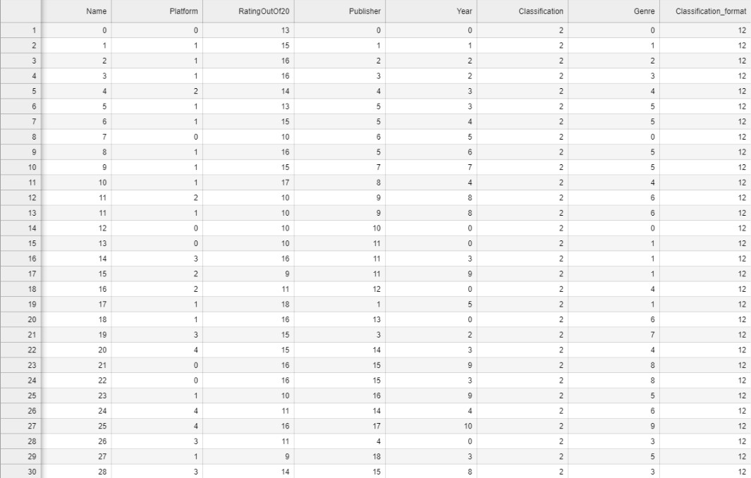

*Figura 1 – Dataset dei giochi dopo il preprocessing*

## Apprendimento Supervisionato

L’apprendimento supervisionato è una tecnica di apprendimento automatico in cui un algoritmo impara da un set di dati di input etichettati, cercando di trovare modelli per fare previsioni su nuovi dati.   
Questo tipo di apprendimento è caratterizzato da un insieme di esempi ed un insieme di features, queste ultime suddivise in features di input e feature target. Una feature è una funzione che va dall’insieme degli esempi ad un valore.   
Esistono due tipi di applicazioni per questo tipo di apprendimento:

* **Classificatori**: algoritmi di apprendimento automatico che prendono in input un insieme di dati e li assegna a una o più categorie o classi predefinite;
* **Regressori**: algoritmi di apprendimento automatico che predicono o stimano un valore numerico continuo basato su un insieme di variabili di input.

Per i nostri scopi, si è scelto di utilizzare un classificatore, in quanto il nostro scopo è quello di assegnare una classe di limiti d’età (PEGI) a giochi inseriti dall’utente in input.  
Le classi in questione sono: +3, +7, +12, +16, +18 e rappresentano la nostra feature target.

Le feature di input utilizzate per la predizione sono: Nome del videogioco, Genere, Publisher, Piattaforma, Valutazione della community e Anno d’uscita.

### Parametri ottimali

Per la scelta dei parametri di input dei vari algoritmi abbiamo creato delle liste di parametri da inserire in GridSearchCV, che a sua volta ha restituito i parametri ottimali per ciascun algoritmo, applicato al nostro dataset.

*Figura 2 – Calcolo dei best_params_ per il KNN*

*Figura 3 – Calcolo dei best_params_ per Gaussian Naive Bayes*

*Figura 4 – Calcolo dei best_params_ per il Random Forest*

Una volta effettuata questa procedura siamo arrivati ad ottenere i seguenti risultati, utilizzati poi per determinare l’algoritmo di classificazione più efficiente per il nostro progetto.

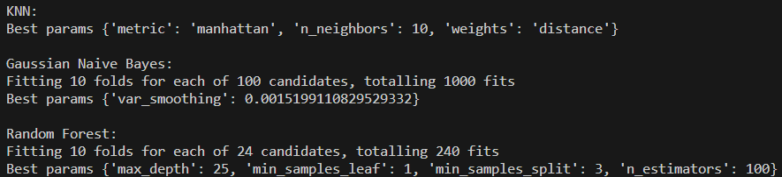  
*Figura 5 – best_params_ di KNN, Gaussian Naïve Bayes e Random Forest*

### Valutazione degli algoritmi di classificazione

Nel machine learning uno dei task più importanti è quello di classificazione, ovvero identificare la classe di un nuovo obiettivo sulla KB estratta da un training set. Per i problemi di classificazione si ricorre all’apprendimento supervisionato, caratterizzato da un insieme di esempi ed un insieme di features (funzione che va dall’insieme degli esempi ad un valore), queste ultime suddivise in features di input e feature target, con l’obiettivo è predire i valori per le features target per gli esempi di test e gli esempi non ancora visti.

Per il nostro progetto, abbiamo suddiviso il dataset fissando il 70% di esso come training set e il 30% come test set. La predizione viene effettuata sull’attributo “Classification”.

Sono stati messi a confronto 3 modelli di apprendimento supervisionato, richiamati con i parametri ottenuti dall’operazione precedente, per trovare quello con la migliore performance da utilizzare per la classificazione:

* K-NN
* Random Forest
* Gaussian Naive Bayes

#### **K-NN**

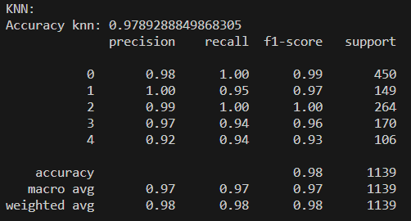  
*Figura 6 – Output dell’accuracy del KNN*

#### **Random Forest**

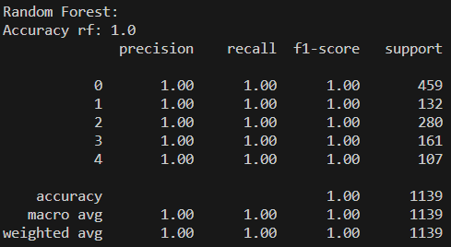  
*Figura 7 – Output dell’accuracy del Random Forest*

#### **Gaussian Naive Bayes**

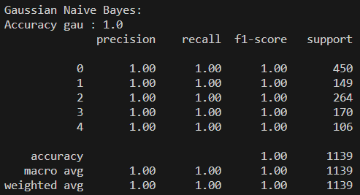  
*Figura 8 – Output dell’accuracy del Gaussian Naive Bayes*

#### **Conclusioni**

Alla luce dell’analisi condotta, si può capire che gli algoritmi di classificazione più efficienti per il nostro progetto sono il Random Forest, con parametri “max_depth” = 15, “min_samples_leaf” = 1, “min_samples_split” = 3, “n_estimators” = 100, e il Gaussian Naive Bayes, con parametro “var_smoothing” = 0.0015199110829529332. In entrambi gli algoritmi efficienti, si ha complessità lineare (nel Gaussian Naive Bayes rispetto al numero di istanze di training e al numero di feature, mentre nel Random Forest rispetto al numero di alberi nella foresta).

Tuttavia, si è scelto di procedere utilizzando il Random Forest, in quanto il Gaussian Naive Bayes, a causa della sua rappresentazione approssimativa (“naive”) del problema e dell’assunzione di indipendenza delle feature di input, risulta uno stimatore poco preciso, prevedendo spesso o probabilità 0 o probabilità 1. Il Random Forest, d’altro canto, tende a prevedere più spesso probabilità intermedie, a causa del suo funzionamento che prevede che la probabilità finale sia la media delle probabilità dei sottoinsiemi ottenuti dal bagging, prevedendo comunque un discreto numero di volte probabilità 0 o 1.

*Figura 9 – Grafico di confronto delle probabilità medie predette da Gaussian Naïve Bayes e Random Forest*

#### Dall’output evidenziato, inoltre, abbiamo verificato se l’eccessiva accuracy del modello potesse essere un sintomo di overfitting, che si verifica quando un modello fa previsioni basate su regolarità che compaiono negli esempi di training, ma non negli esempi di test o nel mondo da cui vengono tratti i dati. Perciò siamo andati a modificare il codice della funzione di classificazione per verificare l’accuracy sia del training set, sia del test set.

*Figura 10 – Codice dell’accuracy di training e test set con Random Forest*

Si è quindi, come prima cosa, nuovamente mandata in esecuzione la funzione di classificazione:

*Figura 11 – Output dell’accuracy di training e test set con Random Forest nella funzione di classificazione*

Successivamente, si è ripetuta l’operazione nel main, fornendo in input prima un elemento presente nel dataset e poi uno esterno al dataset

 *Figura 12 – Output dell’accuracy di training e test set con Random Forest nel main*

Pertanto, siamo giunti alla conclusione che, nel nostro caso, non si è verificato l’overfitting.

### **Applicazione al progetto**

Dopo la serie di scelte progettuali, ecco un esempio dell’esecuzione della funzionalità di apprendimento supervisionato.

*Figura 10 – Esempio di esecuzione dell’algoritmo supervisionato*

## Clustering & Elbow Method

Il clustering è una tecnica che partiziona gli esempi in cluster o classi. Ogni classe predice i valori delle feature per gli esempi che contiene. Ogni clustering (sistema di cluster o raggruppamento) presenta un certo errore di predizione associato. Il migliore è quello che minimizza l’errore. Gli oggetti all’interno di un cluster presentano tra loro delle similarità e, per contro, hanno delle dissimilarità con gli oggetti all’interno degli altri cluster.

Per questo progetto, si è scelto di effettuare il clustering utilizzando l’algoritmo K-Means, che suddivide gli oggetti in K cluster in base ai loro attributi. In input all’algoritmo sono dati gli esempi ed il numero di classi K. Quindi costruisce K classi, una predizione del valore di ogni feature per ogni classe ed una funzione di assegnazione degli esempi alle classi. In seguito, costruisce una nuova partizione, associando ogni punto d’ingresso al gruppo in cui il centroide è più vicino ad esso; infine vengono ricalcolati i centroidi per i nuovi gruppi e si ripete il procedimento fino a quando l’algoritmo non converge.

L’algoritmo k-Means è un algoritmo di hard clustering. Nell’hard clustering, ogni punto dati nel set di input è assegnato esclusivamente ad un singolo cluster senza alcuna ambiguità.

Per trovare il migliore K possibile per il nostro dataset, si è utilizzata la tecnica dell’Elbow Method, andando a costruire un grafico avente sull’asse delle ascisse il numero dei cluster e sull’asse delle ordinate la somma dei quadrati delle distanze tra ciascun punto dati e il centroide del cluster a cui appartiene (WCSS – Within-Cluster Sum of Squares). Il numero più efficiente di cluster è quello rappresentato dal “gomito” illustrato nel grafico.

*Figura 11 - Grafico Elbow Method*

Dal grafico, si può notare che i punti migliori su cui applicare il K-Means sono 2, 3 e 4. Pertanto, abbiamo scelto di dividere il dataset in 3 cluster, essendo tale punto al centro del “gomito” formatosi. Tale divisione ottimizzerà di molto il funzionamento del recommender system, mostrato di seguito, ottenendo il giusto bilanciamento tra la complessità del modello (numero di cluster) e la coerenza dei dati all’interno dei cluster.

### **Applicazione al progetto**

Difatti, si è utilizzato un recommender system per applicare l’algoritmo di hard clustering k-Means. Segue uno screenshot di un esempio dell’esecuzione di tale funzionalità.

*Figura 12 – Esempio di esecuzione del recommender system che utilizza il k-Means*

# Conclusioni

I requisiti iniziali preposti sono stati raggiunti con successo e il programma rispetta quanto ci si era prefissati di ottenere.   
La fase di preprocessing e realizzazione della base di conoscenza ha portato ad avere un dataset adatto allo sviluppo del nostro progetto. Tuttavia, il gruppo si è reso conto a posteriori di non necessitare di Jupyter Notebook per la fase di preprocessing, in quanto, pur essendo molto comodo per la visualizzazione dei risultati di ciascun comando impartito, tale ambiente non ha memoria e quindi è necessario ri-eseguire tutti i comandi ogni volta che si riprende la codifica dello stesso file, risultando molto scomodo per le nostre esigenze. A tale disagio, si aggiunge il fatto che con Jupyter Notebook si ottengono gli stessi risultati rispetto all’utilizzo di un qualsiasi altro ambiente di sviluppo con capacità di memoria, quindi più adatto alle esigenze progettuali, come ad esempio Visual Studio Code, che permette anche operazioni interfacciate con il repository su GitHub.  
L’utilizzo dell’algoritmo di apprendimento supervisionato “Random Forest” ha portato il gruppo ad ottenere un buon predittore per la classificazione PEGI di un videogioco a partire dalla base di conoscenza ottenuta nella fase precedente.  
Infine, l’algoritmo di apprendimento non supervisionato “KMeans” ci ha permesso di ottimizzare il nostro recommender system dividendo l’intero dataset in più cluster, aumentando quindi la precisione del sistema.  
Un’estensione possibile, attualmente non implementata per motivi di tempo, è l’ampliamento del dataset in modo da inserire più videogiochi e fornire previsioni più varie e accurate.

# Riferimenti Bibliografici

[1] David L. Poole, Alan K. Mackworth – “Artificial Intelligence”   
[2] Documentazione pandas: <https://pandas.pydata.org/docs/>   
[3] Documentazione scikit learn: <https://scikit-learn.org/0.21/documentation.html>